Министерство образования и науки Российской Федерации
ФГБОУ ВО Ульяновский государственный технический университет
Кафедра «Вычислительная техника»

Лабораторная работа №2
«Свойства отношений»

Выполнила студентка
группы ИВТАСбд-11
Микка Е.И.

Ульяновск, 2022
Цель работы.
Необходимо разработать программу, определяющую свойства отношения, введённого по парам элементов. Определяемые свойства: рефлективность, симметричность, кососимметричность и транзитивность. Также программа должна проверять корректность введённого отношения.
Описание метода выполнения.
Описание свойств:

Рефлективность
Отношение P называется рефлексивным, если для любых a из множества A истинно aPa. (∀a ∈ A, aPa).
У рефлексивного отношения на графах у каждой вершины есть петля.

Симметричность
Отношение P называется симметричным, если для любых a и b из множества A из истинности aPb следует истинность bPa. (∀a, b ∈ A, aPb → bPa).
У симметричного отношения на графах, если и есть связь между вершинами, то обязательно в обе стороны.

Кососимметричность (антисимметричность)
Отношение P называется кососимметричным, если для любых a и b из множества A из истинности aPb следует ложность bPa. (∀a, b ∈ A, aPb → bPa).
У кососимметричного отношения на графах, если и есть связь между вершинами, то обязательно только в одну сторону. Могут быть петли.

Транзитивность
Отношение P называется транзитивным, если для любых a, b и c из множества A из истинности aPb и bPc следует истинность aPc. (∀a, b, c ∈ A, aPb ∧ bPc → aPc) .
У транзитивного отношения на графах, если две вершины связаны через посредника, то они связаны и напрямую.

Для того чтобы пользователь мог взаимодействовать с данной программой необходимо написать html-структуру, с обязательным окном для ввода пар элементов. Перед окном ввода, указывается формат, в котором следует выполнить ввод данных, с примером. Далее следует, собственно, окно для ввода пар. После идет перечисление заданных свойств с пустым полем рядом. После нажатия кнопки «Определить свойства», в данных полях появляется ответ, если данное свойство в данном отношение или нет.

Программа начинает высчитывать, если то или иное свойство в данном отношение, после нажатия кнопки «Определить свойства». По нажатию программа переходит к функции «properties», в которой первоначально данные с поля ввода переносятся в переменную. Далее следует удаление лишних, случайных пробелом в конце строки, так как в дальнейшем деление строки на элементы массива будет осуществляться через пробел. Функция удаления пробелом идентична такой же функции в первой лабораторной работе. Однако функция определения корректности введённых данных здесь выполнена иначе.
Сначала программа делит первоначальную строку с парами на подстроки, каждая из которых это отдельная пара. После запускается цикл, который берет подстроку с одной парой и делит её ещё раз по запятой, в результате получается массив состоящий из двух элементов: первого элемента I пары и второго элемента I пары. Далее каждый из этих элементов рассматривается отдельно. Если вместо числа на месте элемента стоит любой другой знак или вовсе не стоит ничего, то программа выдает ошибку и основной массив, которой включает в себя все введенные пары, становится равен false. Если же пары введёны правильно, то основной массив становится значением глобальной переменной mass_a.

function validate(str) {
let mass = false;
if (str.length>0)
{
mass = str.split(' ');
for (let i = 0; i < mass.length; i++)
{
let mass_1 = mass[i].split(',');
for (let j = 0; j<2; j++) {
let num = Number(mass_1[j]);
let str = String(num);
if ((str == "NaN")||(mass_1[j] == '')) {
alert('Ошибка при вводе: пара '+ (i+1) +' элемент '+ (j+1));
mass= false;
}
}
mass_1 = "";
}
}
else
alert('Нет пар элементов');
return mass;
}

Теперь необходимо удалить повторяющие пары, если они имеются. Удаление осуществляет функция идентичная функции из первой лабораторной работы.
Перед функциями определения свойств остается лишь одна, которая записывает во вторую глобальную переменную mass_ch все встречающиеся цифры в парах в порядке возрастания. Сначала записываются просто все числа в произвольном порядке, а уже во второй цикле происходит сортировка.
function numbers()

{
let x = 1;
mass_ch = mass_a[0].split(',');
mass_ch[1] = null;
for (let i = 0; i <mass_a.length; i++)
{
let mass_1 = mass_a[i].split(',');
for (let j = 0; j<2; j++) {
if (count_element(mass_ch, mass_1[j]) == 0) {
mass_ch[x] = mass_1[j];
x++;
}
}
mass_1 = "";
}
let i_i = 0;
for (let i = i_i; i<mass_ch.length; i++) {
let min = mass_ch[i];
for (let j = i_i; j<mass_ch.length; j++) {
if (mass_ch[i]>mass_ch[j]) {
let a = mass_ch[i];
mass_ch[i] = mass_ch[j];
mass_ch[j] = a;
}
}
i_i++;
}
}

Теперь начинается вызов функций, которые отвечают за определение того или иного свойства.
Рефлективность
Данная функция считает в скольких парах из введённых, первый и второй элементы равны. Если у пары первый и второй элементы равны, это значит, что ячейка их пересечения находится на главной диагонали. Если количество таких пар равно длине массива mass_ch (данный массив включает в себя все числа присутствующие в парах, каждая цифра, сколько бы раз она не присутствовала в строке, находится в массиве в единственном числе), значит свойство рефлективности присутствует в данном отношение.

function reflect() {
let k = 0;
let k_f = mass_ch.length;
for (let i=0; i<mass_ch.length; i++) {
let pt = mass_ch[i] + ',' + mass_ch[i];
for (let j = 0; j<mass_a.length; j++) {
if (mass_a[j] == pt) {
k++;
}
}
}
if (k == k_f) {
document.getElementById('ref_prop').value = 'есть';
}
else
{
document.getElementById('ref_prop').value = 'нет';
}
}

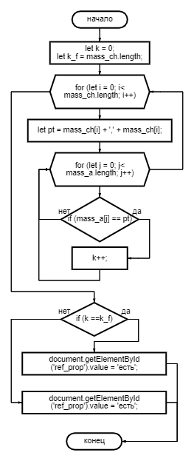
Симметричность
Для симметричности обязательно, чтобы каждые две соединенные вершины имели связь в обе стороны. Для определения этого свойства запускается цикл, которой рассматривает каждый элемент на наличие у него «симметричной» пары. Берется подстрока из основного массива mass_a, делится на два элемента и записываются в новую переменную, только сначала идет последний элемент, а после первый, между ними обязательно должна присутствовать запятая. После данную переменную с помощью вложенного цикла программа пытается найти в основном массиве, если ей это удается к переменной k прибавляется единица. Если по итогу оказывается, что у каждой пары есть «симметричная», то свойство симметричности присутствует.

function simmet() {
let k = 0;
for (let i = 0; i<mass_a.length; i++) {
let mass = mass_a[i].split(',');
let pt = mass[1] + ',' + mass[0];
for (let j = 0; j<mass_a.length; j++) {
if (pt == mass_a[j]) {
k++;
}
}
}
if (k == mass_a.length) {
document.getElementById('sim_prop').value = 'есть';
}
else
{
document.getElementById('sim_prop').value = 'нет';
}
}
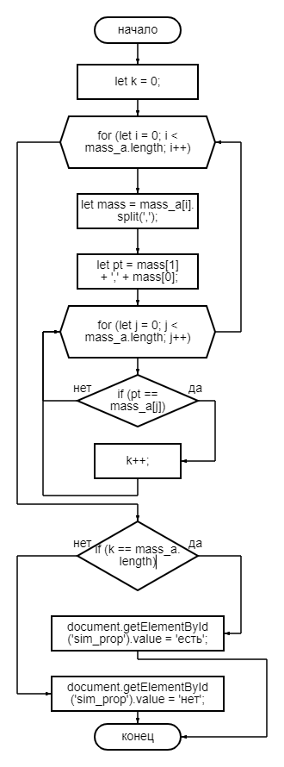
Кососимметричность (антисимметричность)
При кососимметричности ни одна пара не имеет «симметричной», поэтому если будет найдена хоть одна «симметричная» пара, далее остальные пары можно уже не проверять. Введем переменную a, если она равна 1 значит свойство есть, 0 — нет. По умолчанию оно равно 1. Программа запускает цикл, в котором просматривает каждую пару на наличие «симметричных». В новую переменную записывается сначала последний элемент I пары, а уже после него первый элемент I пары. Если программа находит «новую» пару в основном массиве, переменная a зануляется и программа выходит из цикла. Однако при кососимметричности могут существовать петли, поэтому необходимо проверить не равны ли первый и последний элемент данный пары, если равны, то переменной a возвращается значение 1 и условие if (a == 0) не срабатывает, программа начинает проверят следующую пару. Если же введены только пары, ячейками пересечения которых ячейки главной диагонали, то a в таком случае также обнуляется.

function antisim () {
let a = 1;
for (let i = 0; i< mass_a.length; i++) {
let mass = mass_a[i].split(',');
let elem = mass[1] + ',' + mass[0];
for (let j = 0; j<mass_a.length; j++) {
if (mass_a[j] == elem) {
a = 0;
break;
}
}
if (mass[0] == mass[1])
a = 1;
if (a == 0)
break;
mass = "";
}
let x = 0;
let p = 0;
while (x != mass_a.length) {
let mass = mass_a[x].split(',');
if (mass[1] == mass[0])
p++;
x++;
}
if (x == p)
a = 0;
if (a == 0)
document.getElementById('anti_prop').value = 'нет';
if (a == 1)
document.getElementById('anti_prop').value = 'есть';
}
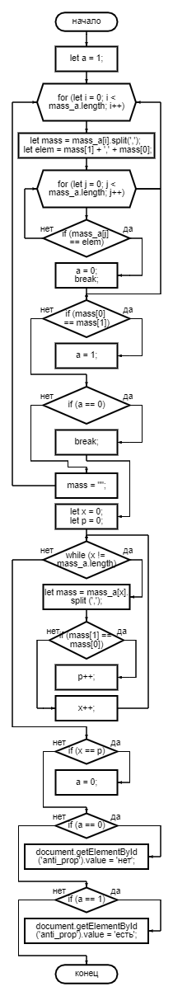

Транзитивность
Для определения транзитивности в функции сначала вводятся две переменные: переменная k обозначает сколько существует пар, у которых конец и начало совпадают (например, 1,2 и 2,3), переменная же t обозначает сколько из этих пар еще имеют связь «крайних» элементов (у пар 1,2 и 2,3, это связь между вершинами 1 и 3). Далее запускается цикл, в массив mass записываются два элемента пары, после во вложенном цикле к полученной паре «подбирают» пара, в которой первый элемент будет последним элементом массива mass. Если такая пара находится, то к переменной k прибавляется единица и создается новая переменная elem, которая будет состоят из первого элемента массива mass и последнего элемента подобранной пары. Далее запускает ещё один вложенный цикл, который просматривает все имеющиеся пары и, если он находит пару идентичную elem, t увеличивается на единицу. Если по завершению основного цикла значения переменных k и t совпадут, то свойство транзитивности есть. Однако, если таких пар вовсе нет, k и t становятся равны, так как имеют одинаковое начальное значение, которое в процессе цикла не изменялось, поэтому необходимо также проверить и то условие, что k не равно 0.

function transit () {
let t = 0;
let k = 0;
for (let i = 0; i<mass_a.length; i++) {
let mass = mass_a[i].split(',');
for (let j = 0; j<mass_a.length; j++) {
let mass_1 = mass_a[j].split(',');
if ((mass_1[0] == mass[1])&(mass[0] != mass[1])&(mass[0] != mass_1[1])&(mass_1[1] != mass_1[0])) {
k++;
let elem = mass[0] + ',' + mass_1[1];
for (let x = 0; x<mass_a.length; x++) {
if (mass_a[x] == elem)
t++;
}
}
}
}
let x = 0;
let p = 0;
while (x != mass_a.length) {
let mass = mass_a[x].split(',');
if (mass[1] == mass[0])
p++;
x++;
}
if (x == p)
document.getElementById('tran_prop').value = 'нет';
else
if ((k==t)&(k!=0))
document.getElementById('tran_prop').value = 'есть';
else
document.getElementById('tran_prop').value = 'нет';
}
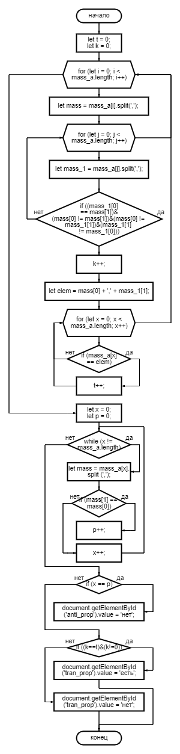

Список использованных источников.
Р. Хаггарти. Дискретная математика для программистов.

